**Introducere în *NumPy* și *Matplotlib***

1. **Numpy**

* cea mai utilizată bibliotecă Python pentru calculul matematic
* dispune de obiecte multidimensionale (vectori, matrici) și funcții optimizate să lucreze cu acestea

Importarea bibliotecii:

|  |
| --- |
| **import** numpy **as** np |

Vectori multidimensionali:

* initializați folosind o listă din *Python*

|  |
| --- |
| a = np.array([1, 2, 3]) print(a) *# => [1 2 3]* print(type(a)) *# tipul obiectului a => <class 'numpy.ndarray'>*  print(a.dtype) *# tipul elementelor din a => int32* print(a.shape) *# tuple continand lungimea lui a pe fiecare dimensiune => (3,)* print(a[0]) *# acceseaza elementul avand indexul 0 => 1*  b = np.array([[1, 2, 3], [4, 5, 6]]) print(b.shape) *# => (2, 3)* print(b[0][2]) *# => 3* print(b[0, 2]) *# => 3*  c = np.asarray([[1, 2], [3, 4]]) print(type(c)) *# => <class 'numpy.ndarray'>* print(c.shape) *# => (2, 2)* |

* creați folosind funcții din *NumPy*

|  |
| --- |
| zero_array = np.zeros((3, 2)) *# creeaza un vector continand numai 0* print(zero_array) *# => [[0. 0.]*  *# [0. 0.]*  *# [0. 0.]]*  ones_array = np.ones((2, 2)) *# creeaza un vector continand numai 1* print(ones_array) *# => [[1. 1.]*  *# [1. 1.]]*  constant_array = np.full((2, 2), 8) *# creeaza un vector constant* print(constant_array) *# => [[8 8]*  *# [8 8]]*  identity_matrix = np.eye(3) *# creeaza matricea identitate de dimensiune 3x3* print(identity_matrix) *# => [[1. 0. 0.]*  *# [0. 1. 0.]*  *# [0. 0. 1.]]*  random_array = np.random.random((1,2)) *# creeaza un vector cu valori aleatoare*  *# uniform distribuite intre [0, 1)* print(random_array) *# => ex: [[0.00672748 0.12277961]]*  mu, sigma = 0, 0.1  gaussian_random = np.random.normal(mu, sigma, (3,6))*# creeaza un vector cu valori*  *# random cu distributie*  *# Gaussiana de medie mu si*  *# deviatie standard sigma*  first_5 = np.arange(5) *# creeaza un vector continand primele 5 numere naturale* print(first_5) *# => [0 1 2 3 4]* |

Indexare:

**Slicing:** extragerea unei submulțimi - trebuie specificați indecșii doriți pe fiecare dimensiune

|  |
| --- |
| array_to_slice = np.array([[1,2,3,4], [5,6,7,8], [9,10,11,12]]) slice = array_to_slice[:, 0:3] *# luam toate liniile si coloanele 0, 1, 2* print(slice) *# => [[ 1 2 3]*  *# [ 5 6 7]*  *# [ 9 10 11]]*  *# !! modificarea slice duce automat la modificarea array_to_slice* print(array_to_slice[0][0]) *# => 1* slice[0][0] = 100 print(array_to_slice[0][0]) *# => 100*  *# pentru a nu se intampla acest lucru submultimea poate fi copiata* slice_copy = np.copy(array_to_slice[:, 0:3])  slice_copy[0][0] = 100  print(slice_copy[0][0]) *# => 100* print(array_to_slice[0][0]) *# => 1* |

În cazul în care unul din indecși este un întreg, dimensiunea submulțimii returnate este mai mică decât dimensiunea inițială:

|  |
| --- |
| slice_1 = array_to_slice[2:3, :] print(slice_1) *# => [[ 9 10 11 12]]* slice_2 = array_to_slice[2, :] print(slice_2) *# => [ 9 10 11 12]*  *# returnarea tuturor elementelor intr-un array 1D:*  slice_1d = np.ravel(slice_1)  print(slice_1d) *# => [ 9 10 11 12]*  *# dimensiunea vectorilor poate fi modificata folosind functia np.reshape*  reshaped_array = np.reshape(array_to_slice, (2, 6))  print(reshaped_array) *# => [[ 1 2 3 4 5 6]*  *# [ 7 8 9 10 11 12]]* |

**Folosind vectori de întregi:**

|  |
| --- |
| print(array_to_slice[[0,0], [1,3]]) *# afiseaza elementele de pe pozitiile*  *# [0,1] si [0,3] => [2 4]* |

**Folosind vectori de valori bool:**

|  |
| --- |
| *# Vrem sa afisam toate elementele mai mari decat 10 din array_to_slice* bool_idx = (array_to_slice > 10) *# rezulta o matrice de aceeasi dimensiune cu*  *# array_to_slice* *in care fiecare element consta*  *# intr-o valoare bool astfel:*  *#* ***True****, daca elementul corespunzatoe din*  *# array_to_slice > 10*  *#* ***False****, daca elementul corespunzatoe din*  *# array_to_slice <= 10*  print(bool_idx) *# => [[ True False False False]*  *# [False False False False]*  *# [False False True True]]*  print(array_to_slice[bool_idx]) *# => [100 11 12]*  *# Operatia se poate face si direct:* print(array_to_slice[array_to_slice > 10]) *# => [100 11 12]* |

Funcții matematice:

Operațiile matematice de bază sunt disponibile atât ca funcții NumPy cât și ca operatori. Acestea sunt aplicate element cu element:

|  |
| --- |
| x = np.array([[1,2],[3,4]], dtype=np.float64) y = np.array([[5,6],[7,8]], dtype=np.float64)  *# Suma element cu element => [[ 6.0 8.0]* *# [ 10.0 12.0]]* print(x + y) print(np.add(x, y))  *# Diferenta element cu element => [[ -4.0 -4.0]* *# [-4.0 -4.0]]* print(x - y) print(np.subtract(x, y))  *# Produs element cu element => [[ 5.0 12.0]* *# [ 21.0 32.0]]* print(x * y) print(np.multiply(x, y))  *# Impartire element cu element => [[ 0.2 0.33333333]* *# [ 0.42857143 0.5]]* print(x / y) print(np.divide(x, y))  *# Radical element cu element => [[ 1. 1.41421356]* *# [ 1.73205081 2.]]* print(np.sqrt(x))  *# Ridicare la putere*  my_array = np.arange(5)  powered = np.power(my_array, 3)  print(powered) *# =>* [ 0 1 8 27 64] |

**Produsul scalar:**

|  |
| --- |
| x = np.array([[1, 2],[3, 4]]) y = np.array([[5, 6],[7, 8]])  v = np.array([9, 10]) w = np.array([11, 12])  *# vector x vector => 219* print(v.dot(w)) print(np.dot(v, w))  *# matrice x vector => [29 67]* print(np.matmul(x, v))  *# matrice x matrice => [[19 22]* *# [43 50]]* print(np.matmul(x, y)) |

**Operații pe matrici:**

|  |
| --- |
| *# transpusa unei matrici*  my_array = np.array([[1, 2, 3], [4, 5, 6]]) *# [[1, 2, 3],*  *# [4, 5, 6]]* print(my_array.T) *# => [[1, 4],*  *# [2, 5],*  *# [3, 6]]*  *# inversa unei matrici*  my_array = np.array([[1., 2.], [3., 4.]])  print(np.linalg.inv(my_array)) *# => [[-2. , 1. ],*  *[ 1.5, -0.5]]* |

NumPy dispune de funcții care realizează operații pe o anumită dimensiune.

|  |
| --- |
| x = np.array([[1, 2],[3, 4]])  *# suma pe o anumita dimensiune* print(np.sum(x)) *# Suma tuturor elementelor => 10*  print(np.sum(x, axis=0)) *# Suma pe coloane => [4 6]* print(np.sum(x, axis=1)) *# Suma pe linii => [3 7]*  # putem specifica si mai multe axe pe care sa se faca operatia:  print(np.sum(x, axis=(0, 1))) *# Suma tuturor elementelor => 10*  *# media pe o anumita dimensiune* y = np.array([[[1, 2, 3, 4], [5, 6, 7, 8]], [[1, 2, 3, 4], [5, 6, 7, 8]], [[1, 2, 3, 4], [5, 6, 7, 8]]]) print(y.shape) *# => (3, 2, 4)* print(y) *# => [[[1 2 3 4]*  *# [5 6 7 8]]*  *# [[1 2 3 4]*  *# [5 6 7 8]]*  *# [[1 2 3 4]*  *# [5 6 7 8]]]*  print(np.mean(y, axis=0)) *# => [[1. 2. 3. 4.]*  *# [5. 6. 7. 8.]]*  print(np.mean(y, axis=1)) *# => [[3. 4. 5. 6.]*  *# [3. 4. 5. 6.]*  *# [3. 4. 5. 6.]]*  *# indexul elementului maxim pe fiecare linie*  z = np.array([[10, 12, 5], [17, 11 ,19]]) print(np.argmax(z, axis=1)) *# => [1 2]* |

Broadcasting:

* mecanism care oferă posibilitatea de a realiza operații aritmetice între

vectori de dimensiuni diferite

* vectorul mai mic este multipilcat astfel încât să se potrivească cu cel

mai mare, operația fiind apoi realizată pe cel din urmă

|  |
| --- |
| *# Vrem sa adunam un vector (v) la fiecare linie a unei matrici (m)* m = np.array([[1,2,3], [4,5,6], [7,8,9], [10, 11, 12]]) v = np.array([1, 0, 1]) y = m + v print(y) *# => [[ 2 2 4]*  *# [ 5 5 7]*  *# [ 8 8 10]*  *# [11 11 13]]* |

**Reguli de broadcasting:**

1. Daca vectorii nu au același număr de dimensiuni, vectorul mai mic este extins cu câte o dimensiune, până când acest lucru este realizat.

*ex:* Dacă avem 2 vectori ***a*** și ***b*** cu

a.shape = (3, 4)

b.shape = (6,)

b este extins la dimensiunea (6, 1)

1. Cei 2 vectori se numesc compatibili pe o dimensiune dacă au aceeași lungime pe acea dimensiune sau dacă unul dintre ei are lungimea 1.

*ex:* Considerăm vectorii:

***a*** astfel încât: a.shape = (3, 4)

***b*** astfel încât: b.shape = (6, 1)

***c*** astfel încât: c.shape = (3, 5)

***a*** și ***c*** sunt compatibili pe prima dimensiune

***a*** și ***b*** sunt compatibili pe cea de-a doua dimensiune

1. Pe cei 2 vectori se poate aplica broadcasting daca ei sunt compatibili pe toate dimensiunile.
2. La broadcasting, fiecare vector se comportă ca și cum ar avea, pe fiecare dimensiune, lungimea maximă dintre cele două dimensiuni inițiale (maximul dimensiunilor element cu element)

*ex:* La broadcastingvectorii ***a*** și ***b*** cu

a.shape = (3, 4)

b.shape = (3, 1)

se comportă ca și cum ar avea dimensiunea (3, 4)

1. În fiecare dimensiune pe care unul din vectori avea dimensiunea 1, iar celalalt mai mare, primul vector se comportă ca și cum ar fi copiat de-a lungul acelei dimensiuni.

*ex:*  Considerăm vectorii:

a = [[1, 2, 3],

[4, 5, 6]] , a.shape = (2, 3)

b = [[1.],

[1.]] , b.shape = (2, 1)

Când vrem să facem o operație de broadcasting, vectorul b va fi

copiat de-a lungul celei de-a doua dimensiuni, astfel încât el devine:

b = [[1., 1., 1.],

[1., 1., 1.]] , b.shape = (2, 3)

operația fiind acum realizată pe vectori de aceeași dimensiune.

1. **Matplotlib**

* bibliotecă utilizată pentru plotarea datelor

Importarea bibliotecii:

|  |
| --- |
| **import** matplotlib.pyplot **as** plt |

Plotare:

* cea mai importantă funcție este *plot*, care permite afișarea datelor 2D

|  |
| --- |
| *# Calculeaza coordonatele (x, y) ale punctelor de pe o curba sin* *# x - valori de la 0 la 3 * np.pi, luate din 0.1 in 0.1* x = np.arange(0, 3 * np.pi, 0.1) y = np.sin(x)  *# Ploteaza punctele* plt.plot(x, y)  *# Adauga etichete pentru fiecare axa* plt.xlabel('x axis label') plt.ylabel('y axis label')  *# Adauga titlu* plt.title('Sine')  *# Adauga legenda* plt.legend(['Sine'])  *# Afiseaza figura* plt.show() |

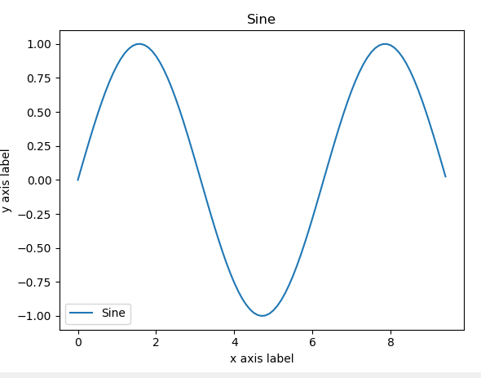

**OBS.** Pentru a plota punctele independent, fără a face interpolare ca în exemplul anterior, se poate specifica un al treilea parametru în funcția plot, astfel:

|  |
| --- |
| plt.plot(x, y, 'o') |

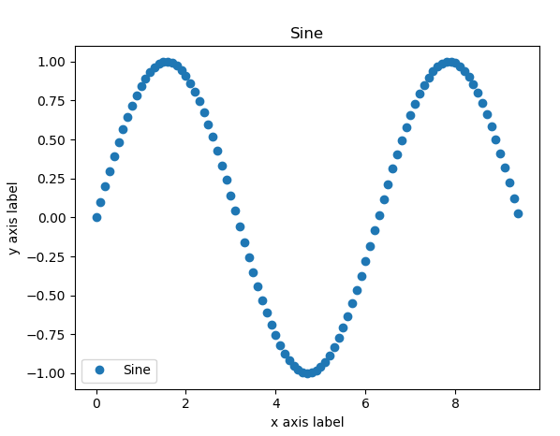

Plotarea mai multor grafice în cadrul aceleiași figuri:

|  |
| --- |
| *# Calculeaza coordonatele (x, y) ale punctelor de pe o curba sin, respectiv cos* *# x - valori de la 0 la 3 * np.pi, luate din 0.1 in 0.1*  x = np.arange(0, 3 * np.pi, 0.1) y_1 = np.sin(x) y_2 = np.cos(x)  *# Ploteaza punctele in aceeasi figura* plt.plot(x, y_1) plt.plot(x, y_2)  *# Adauga titlu* plt.title('Sine and Cosine')  *# Adauga legenda* plt.legend(['Sine', 'Cosine'])  *# Afiseaza figura* plt.show() |

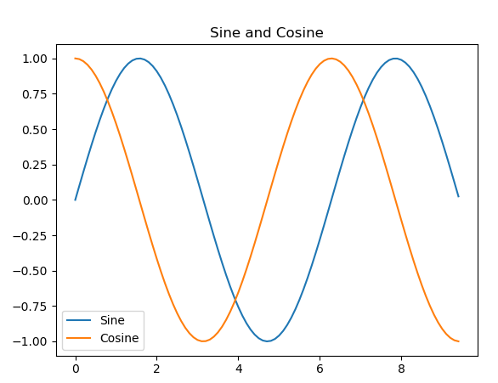

Plotarea simultană a mai multor grafice în figuri diferite:

|  |
| --- |
| *# Calculeaza coordonatele (x, y) ale punctelor de pe o curba sin, respectiv cos* *# x - valori de la 0 la 3 * np.pi, luate din 0.1 in 0.1* x = np.arange(0, 3 * np.pi, 0.1) y_1 = np.sin(x) y_2 = np.cos(x)  *# definim primul plot in figura 1* first_plot = plt.figure(1) plt.plot(x, y_1) plt.title('Sine') plt.legend(['Sine'])  *# definim cel de-al doilea plot in figura 2* second_plot = plt.figure(2) plt.plot(x, y_2) plt.title('Cosine') plt.legend(['Cosine'])  *# afisam figurile* plt.show() |

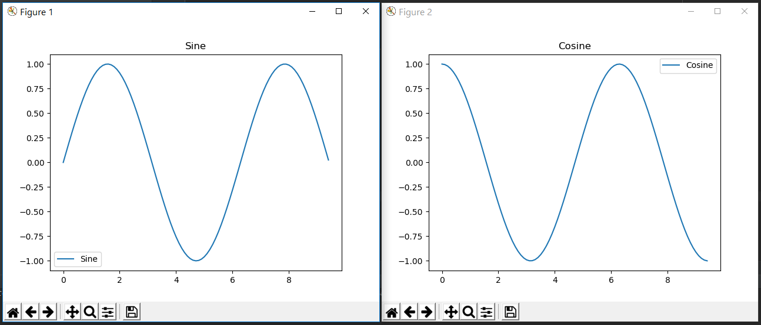

Sublotare:

* putem plota mai multe subfiguri în cadrul aceleiași figuri

|  |
| --- |
| *# Calculeaza coordonatele (x, y) ale punctelor de pe o curba sin, respectiv cos* x = np.arange(0, 3 * np.pi, 0.1) y_sin = np.sin(x) y_cos = np.cos(x)  *# Creeaza un grid avand inaltimea 2 si latimea 1* *# si seteaza primul subplot ca activ* plt.subplot(2, 1, 1)  *# Ploteaza primele valori* plt.plot(x, y_sin) plt.title('Sine')  *# Seteaza cel de-al doilea subplot ca activ* *# si ploteaza al doilea set de date* plt.subplot(2, 1, 2) plt.plot(x, y_cos) plt.title('Cosine')  *# Afiseaza figura* plt.show() |

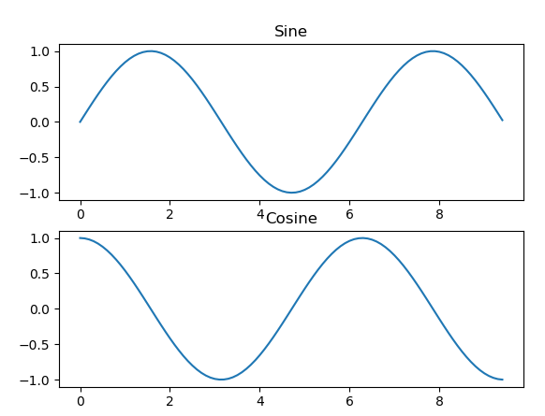

**Exerciții**

1. Se dau următoarele 9 imagini de dimensiuni 400x600. Valorile acestora au fost salvate în fișierele “images/car_{idx}.npy”.



* 1. Citiți imaginile din aceste fișiere și salvați-le într-un np.array (va avea dimensiunea 9x400x600).

**Obs:** Citirea din fișier se face cu ajutorul funcției:

|  |
| --- |
| image = np.load(file_path) |

Aceasta întoarce un np.array de dimensiune 400x600.

* 1. Calculați suma valorilor pixelilor tuturor imaginilor.
  2. Calculați suma valorilor pixelilor pentru fiecare imagine în parte.
  3. Afișați indexul imaginii cu suma maximă.
  4. Calculați imaginea medie și afișati-o.

**Obs:** Afișarea imaginii medii se poate face folosind biblioteca *scikit-image* în

următorul mod:

|  |
| --- |
| **from** skimage **import** io io.imshow(mean_image.astype(np.uint8)) # petru a putea fi afisata  # imaginea trebuie sa aiba  # tipul *unsigned int* io.show() |

Dacă biblioteca nu este instalată, acest lucru se poate face prin rularea comenzii sistem pip install scikit-image.

* 1. Cu ajutorul funcției np.std(images_array), calculați deviația standard a imaginilor.
  2. Normalizați imaginile. (se scade imaginea medie și se împarte rezultatul la deviația standard)
  3. Decupați fiecare imagine, afișând numai liniile cuprinse între 200 și 300, respectiv coloanele cuprinse între 280 și 400.